Πρώτη Οθόνη – Προσωπικά στοιχεία
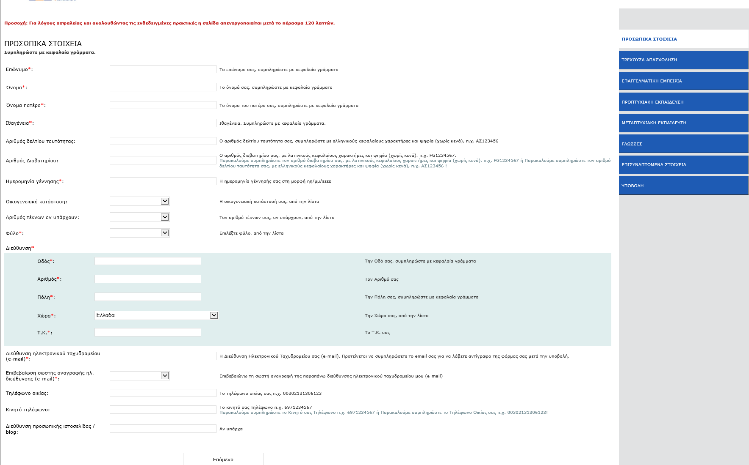

Δεύτερη Οθόνη – Τρέχουσα απασχόληση
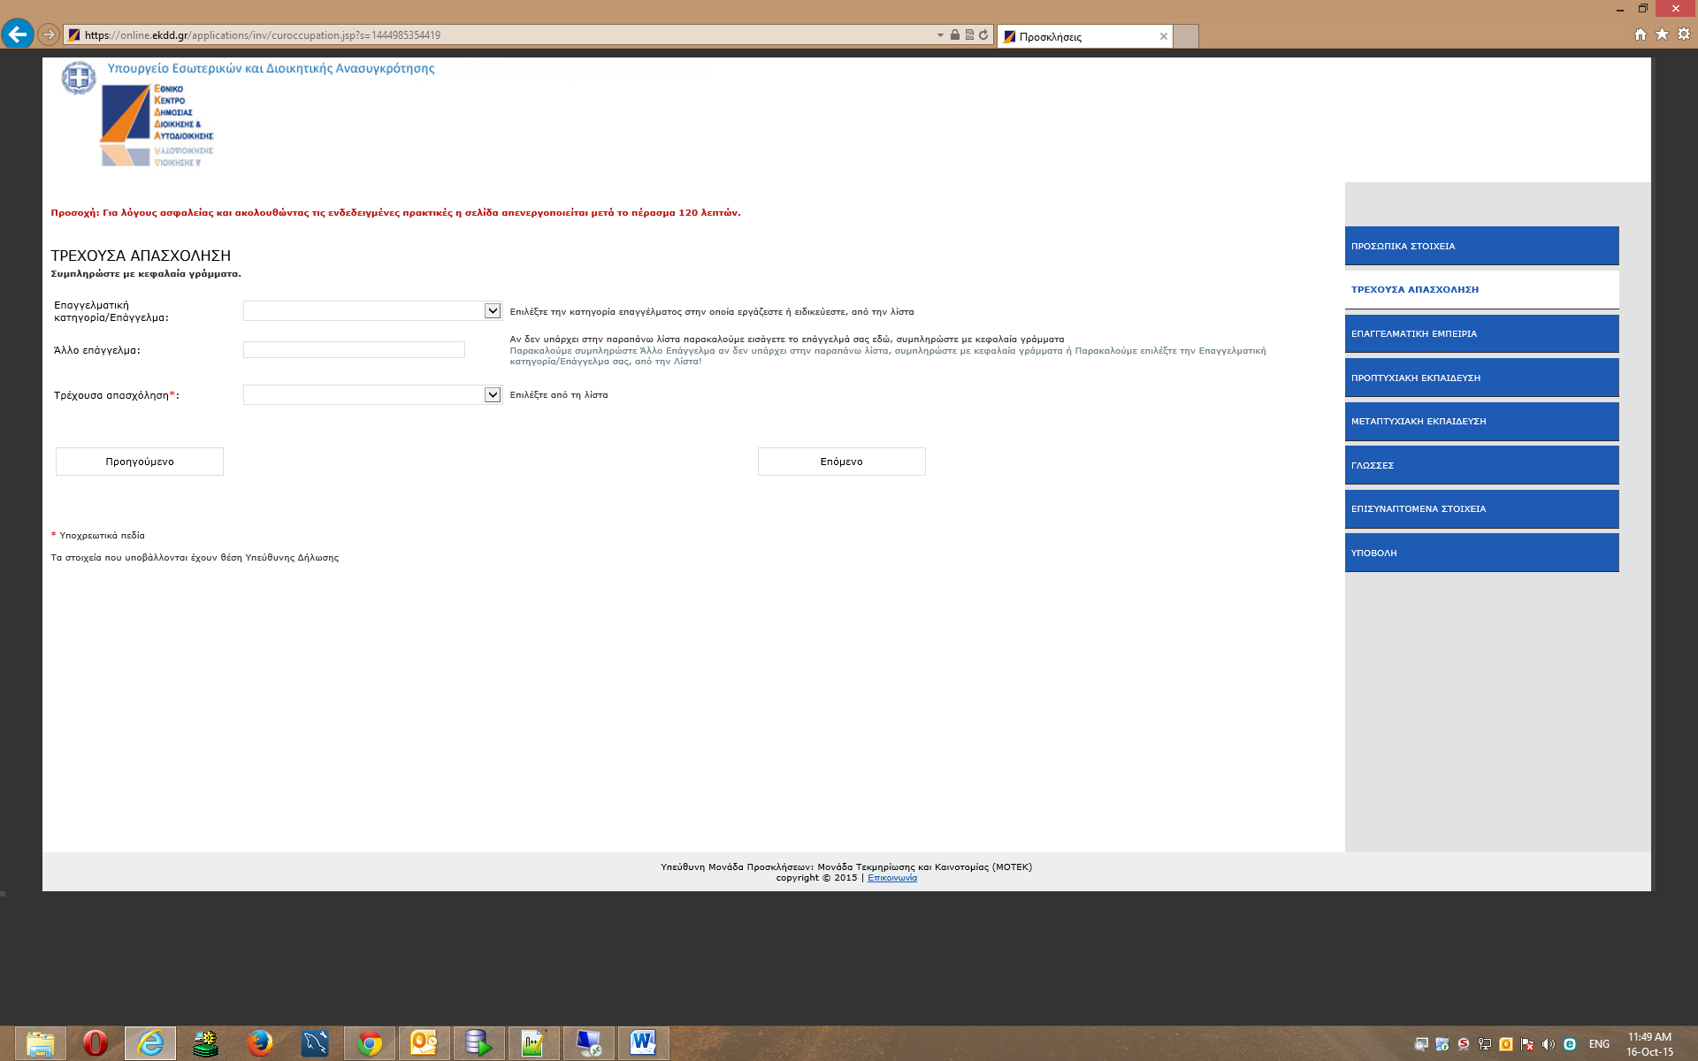

Τρίτη Οθόνη – Επαγγελματική Εμπειρία (μέχρι εννιά (9) διαφορετικές επαγγελματικές εμπειρίες)
Επαγγελματική Εμπειρία
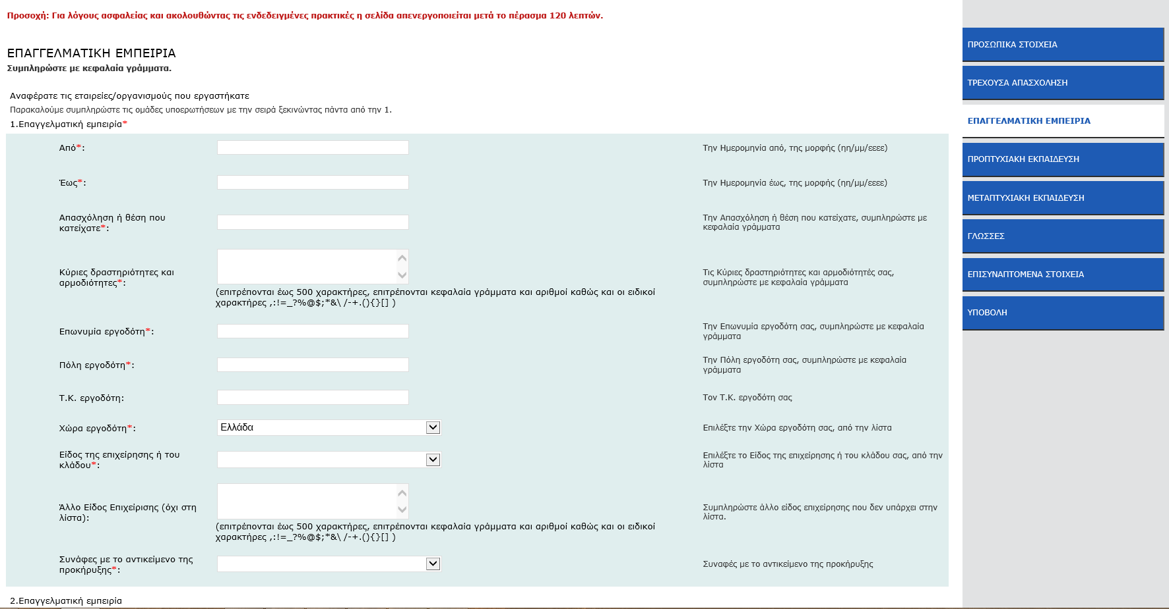
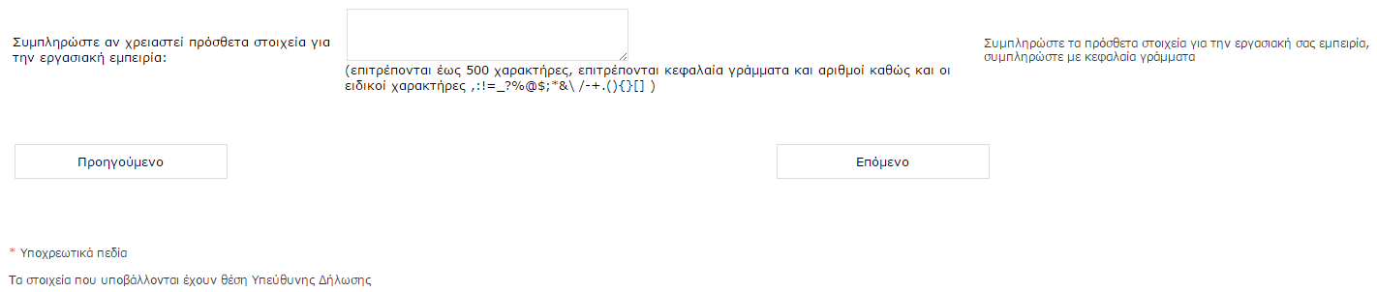

Τέταρτη Οθόνη – Προπτυχιακή Εκπαίδευση
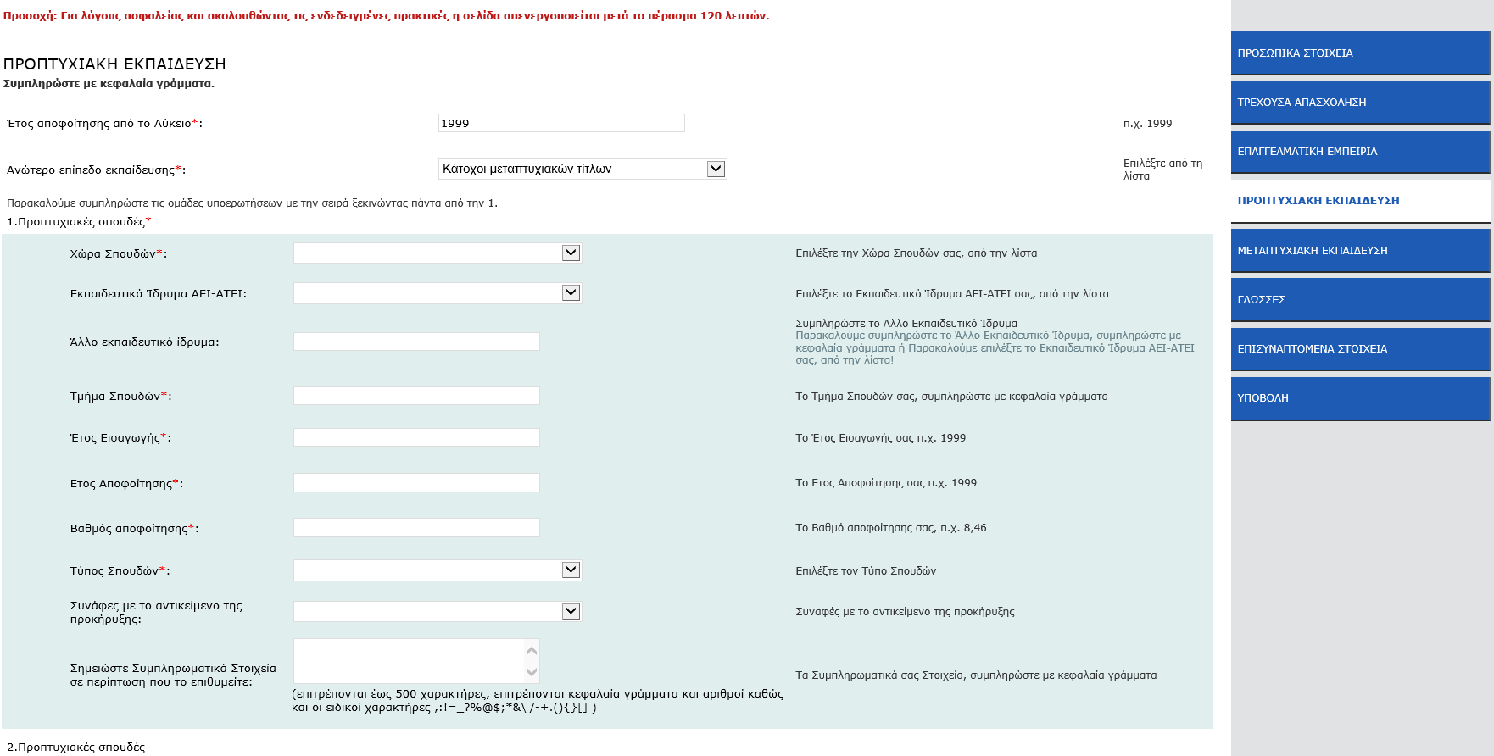
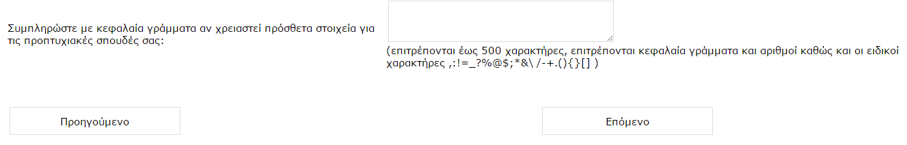

Πέμπτη Οθόνη – Μεταπτυχιακή Εκπαίδευση
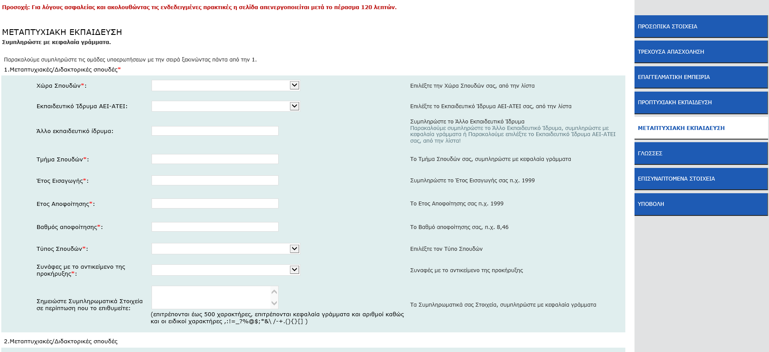
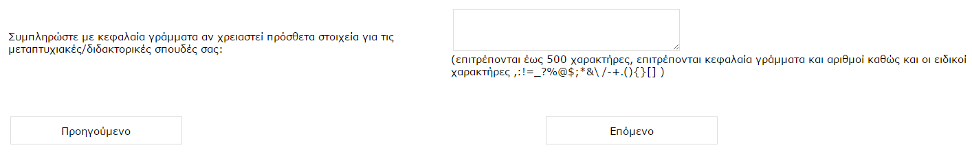

Έκτη Οθόνη – Γλώσσες
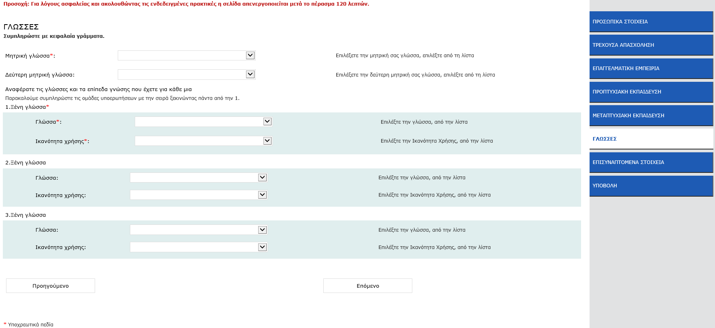

Έβδομη Οθόνη – Επισυναπτόμενα Στοιχεία
Στα επισυναπτόμενα στοιχεία πρέπει να επιλέξετε και να αναρτήσετε ένα αρχείο με κατάληξη .zip ή pdf με ότι ονομασία θέλετε σε λατινικούς χαρακτήρες χωρίς κενά και να συμπεριλάβετε ό,τι επιθυμείτε

ΠΡΟΣΟΧΗ! το Μέγιστο επιτρεπόμενο μέγεθος είναι 100 GB
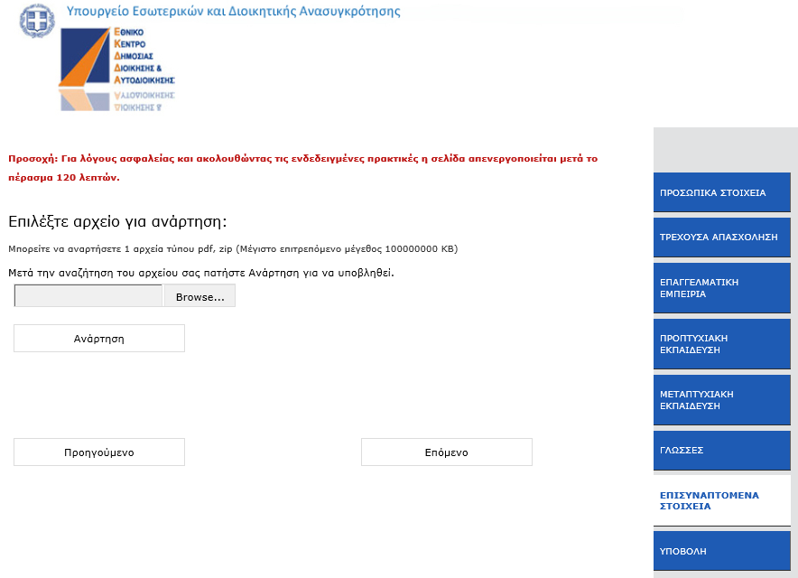

Όγδοη Οθόνη – Υποβολή
